

Área de Conocimiento
Demostración
Conexión Lógica

 Tiempo estimado: 0.30 h/min

Universidad San Carlos de Guatemala.
Facultad de ingeniería.
Escuela de Ingeniería en Ciencias y Sistemas.

1. Marco Formativo
1.1. Valores
Nombre del valor | ¿Cómo se aplica en tu laboratorio?
Excelencia | Organizar de manera lógica los dispositivos, etiquetarlos correctamente y utilizar los elementos gráficos disponibles para simular un entorno realista, muestra una actitud orientada a la excelencia académica.

1.2. Competencia(s)

Tipo de Competencia
Competencia General | El estudiante será capaz de diseñar, implementar y evaluar redes de computadoras a nivel de las capas física, de enlace de datos y de red del modelo OSI aplicando conocimientos de cableado estructurado, direccionamiento IP, segmentación con VLANs y enrutamiento, para garantizar la conectividad, el rendimiento y la solución de problemas en entornos profesionales.
Competencia Específica | El estudiante aplica los principios de cableado estructurado utilizando normas y estándares internacionales para configurar dispositivos de capa 2 y 3 siguiendo los protocolos y conceptos generales de redes para asegurar una infraestructura eficiente.

1.3. Objetivo SMART

SMART | Definición | Objetivo redactado
Específico (¿Qué?) | El objetivo es concreto y tangible. | Los estudiantes serán capaces de aplicar los protocolos VTP y STP, así como su entendimiento.
Medible (¿Cuánto?) | El objetivo tiene una medida objetiva de éxito. | Lograr al menos un 80% de aciertos en la aplicación de normas y estándares.
Alcanzable (¿Cómo?) | El objetivo debe ser posible con los recursos disponibles. | Utilizando únicamente las herramientas de laboratorio disponibles en clase.
Realista (¿Para qué?) | El objetivo contribuye a metas más amplias. | Con habilidades prácticas que fortalezcan la formación en configuración y segmentación de redes, para cursos más avanzados en redes y seguridad.
A Tiempo (¿Cuándo?) | El objetivo tiene fecha límite o mejor aún un cronograma de hitos de progreso | Cumplir este aprendizaje en un plazo máximo de 1 semana.

2. Herramientas o recursos utilizados en el ejemplo práctico:
Instalador de Cisco Packet Tracer.
https://legacy.netacad.com/portal/resources/packet-tracer
3. Material de apoyo
https://github.com/fsquijada/LAB_REDES1_2S_2025

3. Enunciado
La facultad de Ingeniería le solicita que realice lo siguiente:
- Realiza la siguiente topología:

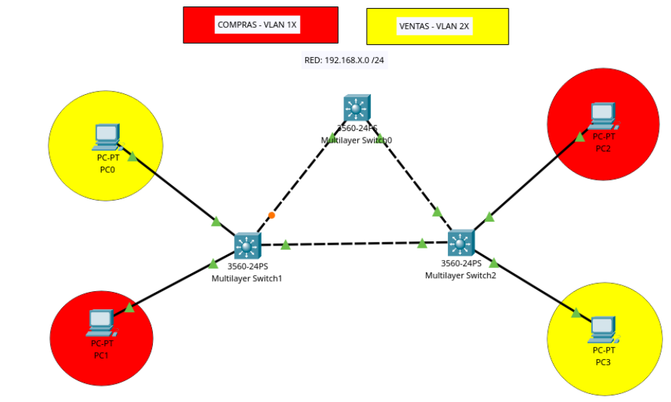
- Para las asignaciones IP a cada PC y cada VLAN, se debe reemplazar X por el último dígito de su carnet (puedes utilizar el protocolo VTP).
- Realiza un análisis del funcionamiento del protocolo STP por defecto (PVST). Realiza pings extendidos desde el command prompt y mientras estén en proceso elimina caminos entre los switches ¿Qué sucede con los paquetes? ¿Existe convergencia?
- Cambia el modo a Rapid PVST en todos los switches y realiza un nuevo análisis. ¿Qué sucede con los paquetes? ¿Existe alguna diferencia?

Luego se tiene otra área en donde se necesita que se realice lo siguiente:
- Realiza la siguiente topología
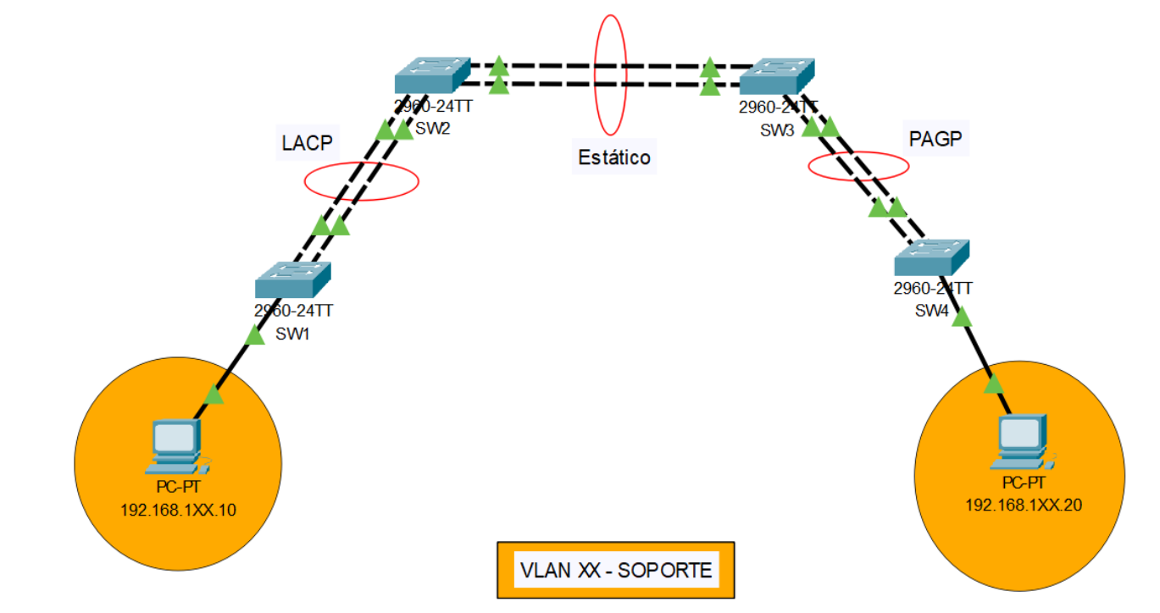
- Para asignar direcciones IP a cada PC y la VLAN, se debe reemplazar XX por los dos últimos dígitos del carnet de cada estudiante.
- Realizar la configuración de port-channel de la siguiente manera:
  - Entre SW1 y SW2 en modo dinámico LACP.
  - Entre SW2 y SW3 en modo estático
  - Entre SW3 y SW4 en modo dinámico PAGP.
- Realizar las configuraciones en modo troncal y en modo acceso a las interfaces port-channel o interfaces del switch según sea necesario.

4. Procedimiento
- Abrir Cisco Packet Tracer.
- Colocar los dispositivos (o se puede tener ya lista las topologías).
- Ingresar los comandos mostrados en el repositorio.

5. Aconsejando al siguiente Tutor para la realización de ejemplos.
Dificultades encontradas:
- Por temas de tiempo lo mejor es tener ya las topologías hechas y solo explicar las configuraciones.
Recomendaciones para futuras sesiones:
- Reforzar las diferencias de protocolos para su entendimiento.
Qué puntos consideras fue de mayor dificultad para el estudiante
- Que entiendan la diferencia entre conexiones físicas y lógicas.

